书名：_中国近三百年学术史____
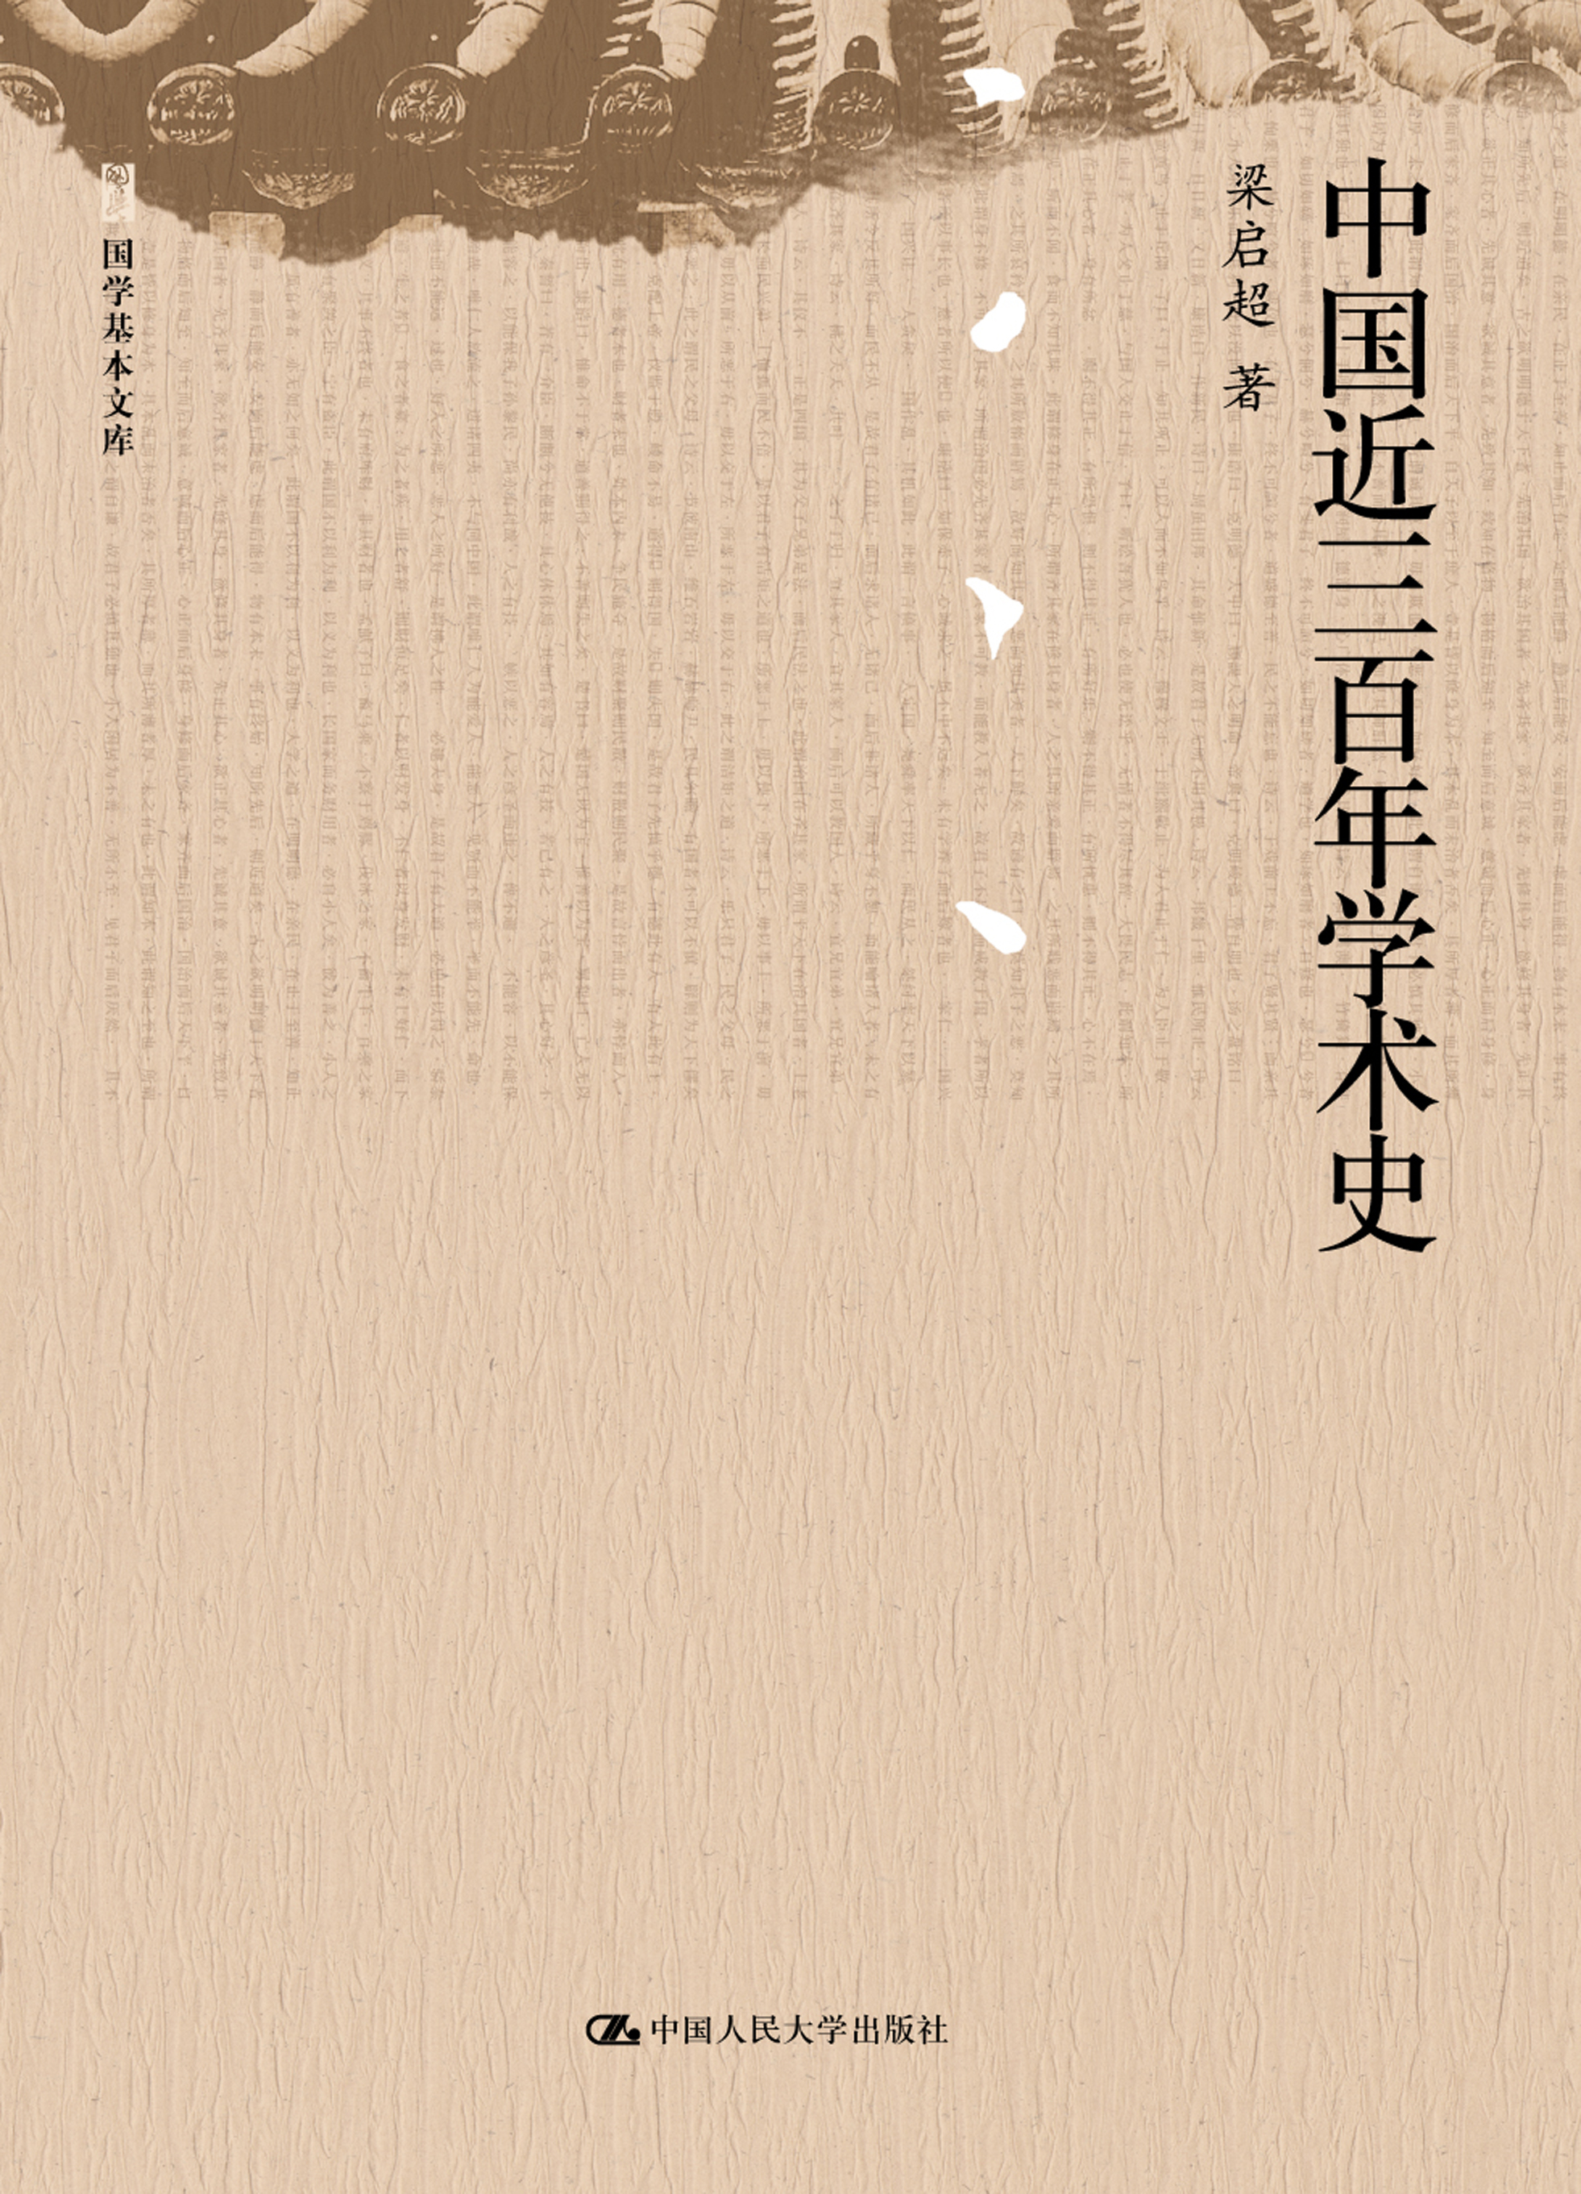

此处粘贴封面
书号：_978-7-300-15557-9____
著者：__梁启超___________________
责任编辑：___许微微__________________
成品：__16开_________页数：__375______
纸张：__70克胶_________
装帧：__平装_________
出版时间：__2012年4月_________
定价：__48元_________
出版社：中国人民大学出版社

- 本书卖点
  - 梁启超代表著作之一
  - 研究中国近代学术史的必读之书
  - 中国近代学术史研究的典范之作

◆ 读者定位
1、_中国史研究者__________________________--
２、_历史爱好者__________________________
3、___________________________
- 作者简介
梁启超（1873—1929），字卓如，号任公，又号饮冰室主人。广东新会人。甲午中日战争以后，与康有为领导戊戌变法运动，失败后流亡日本，先后创办《清议报》、《新民丛报》等，大力传播新学，言论风行一时。1912年回国后，曾任北洋政府内阁总长。1915年策划护国讨袁，保卫共和。1918年至1920年赴欧洲考察，晚年潜心著述，出任清华国学院、南开大学等校教授。一生著述达千余万字，多收录于《饮冰室合集》。

- 内容简介
本书为梁启超在清华大学和南开大学等校任教时的讲义，成书于1923年至1925年春，论述了晚明至民初中国近三百年的学术变迁与学人风貌，气势壮观，文笔流畅，条分缕析，深入浅出。甫一问世，即受到学界好评，至今依然是了解清代学术史的必读书。

◆ 简要目录
一反动与先驱（）
二清代学术变迁与政治的影响(上)（）
三清代学术变迁与政治的影响(中)（）
四清代学术变迁与政治的影响(下)（）
五阳明学派之余波及其修正
——黄梨洲附：孙夏峰、李二曲、余姚王学家、李穆堂 （）
六清代经学之建设
——顾亭林、阎百诗附：胡朏明、万充宗 （）
七两畸儒
——王船山、朱舜水 （）
八清初史学之建设
——万季野、全谢山附：初期史学家及地理学家（）
九程朱学派及其依附者
——张杨园、陆桴亭、陆稼书、王白田附：其他（）
十实践实用主义
——颜习斋、李恕谷附：王昆绳、程绵庄、恽皋闻、
戴子高（）
十一科学之曙光
——王寅旭、梅定九、陈资斋附：其他（）
十二清初学海波澜余录 （）
十三清代学者整理旧学之总成绩(一)
——经学、小学及音韵学 （）
十四清代学者整理旧学之总成绩(二)
——校注古籍、辨伪书、辑佚书 （）
十五清代学者整理旧学之总成绩(三)
——史学、方志学、地理学及谱牒学（）
十六清代学者整理旧学之总成绩(四)
——历算学及其他科学、乐曲学（）

◆ 上架建议
_历史/学术史_____________________________

书摘
一 反动与先驱
这部讲义，是要说明清朝一代学术变迁之大势及其在文化上所贡献的分量和价值。为什么题目不叫做清代学术呢？因为晚明的二十多年，已经开清学的先河，民国的十来年，也可以算清学的结束和蜕化。把最近三百年认做学术史上一个时代的单位，似还适当，所以定名为《近三百年学术史》。
今年是公历一九二三年。上溯三百年前至一六二三年，为明天启三年，这部讲义就从那时候讲起。若稍为概括一点，也可以说是十七、八、九三个世纪的中国学术史。
我三年前曾做过一部《清代学术概论》。那部书的范围和这部讲义差不多，但材料和组织很有些不同。希望诸君预备一部当参考。
这个时代的学术主潮是：
厌倦主观的冥想而倾向于客观的考察。
无论何方面之学术，都有这样趋势。可惜客观考察多半仍限于纸片上事物，所以它的效用尚未能尽量发挥。此外还有一个支流是：
排斥理论，提倡实践。
这个支流屡起屡伏，始终未能很占势力。总而言之，这三百年学术界所指向的路，我认为是不错的——是对于从前很有特色而且有进步的，只可惜全部精神未能贯彻。以后凭借这点成绩扩充蜕变，再开出一个更切实更伟大的时代，这是我们的责任，也是我这回演讲的微意。
凡研究一个时代思潮，必须把前头的时代略为认清，才能知道那来龙去脉。本讲义所讲的时代，是从它前头的时代反动出来。前头的时代，可以把宋元明三朝总括为一个单位——公历一○○○至一六○○——那个时代有一种新学术系统出现，名曰“道学”。那六百年间，便是“道学”自发生成长以至衰落的全时期。那时代的道学思潮又为什么能产生能成立呢？(一)因为再前一个时代便是六朝隋唐，物质上文化发达得很灿烂，建筑、文学、美术、音乐等等都呈现历史以来最活泼的状况。后来，这种文明烂熟的结果，养成社会种种惰气。自唐天宝间两京陷落，过去的物质文明已交末运，跟着晚唐藩镇和五代一百多年的纷乱，人心愈发厌倦，所以入到宋朝，便喜欢回到内生活的追求，向严肃朴素一路走去。(二)隋唐以来，印度佛教各派教理尽量输入，思想界已经搀入许多新成份，但始终儒自儒、佛自佛，采一种不相闻问的态度。到了中晚唐，两派接触的程度日渐增加，一方面有韩愈一流人据儒排佛，一方面有梁肃、李翱一流人援佛入儒。（注一）到了两宋，当然会产出儒佛结婚的新学派。加以那时候的佛家，各派都衰，禅宗独盛。禅宗是打破佛家许多形式和理论，专用内观工夫，越发与当时新建设之道学相接近，所以道学和禅宗，可以说是宋元明思想全部的代表。
道学派别，虽然不少，但有一共同之点，是想把儒家言建设在形而上学——即玄学的基础之上。原来儒家开宗的孔子不大喜欢说什么“性与天道”，只是想从日用行为极平实处陶养成理想的人格。但到了佛法输入以后，一半由儒家的自卫，一半由时代人心的要求，总觉得把孔门学说找补些玄学的作料才能满足。于是从“七十子后学者所记”的《礼记》里头抬出《大学》、《中庸》两篇出来，再加上含有神秘性的《易经》作为根据，来和印度思想对抗。“道学”最主要的精神实在于此。所以在“道学”总旗帜底下，虽然有吕伯恭、朱晦庵、陈龙川各派，不专以谈玄为主，然而大势所趋，总是倾向到明心见性一路，结果自然要像陆子静、王阳明的讲法，才能彻底地成一片段。所以到明的中叶，姚江王阳明学派，奄袭全国，和佛门的禅宗，混为一家。这是距今三百五六十年前学术界的形势。
在本讲义所讲的时代开始之时，王阳明去世已将近百年了。阳明卒于嘉靖八年，当公历一五二九年。明朝以八股取士，一般士子，除了永乐皇帝钦定的《性理大全》外，几乎一书不读。学术界本身，本来就像贫血症的人，衰弱得可怜。王阳明是一位豪杰之士，他的学术像打药针一般，令人兴奋，所以能做五百年道学结束，吐很大光芒。但晚年已经四方八面受人妒忌排挤，不得志以死。阳明死后，他的门生，在朝者，如邹东廓守益、欧阳南野德，在野者，如钱绪山德洪、王龙溪畿、罗近溪汝芳、王心斋艮，都有绝大气魄，能把师门宗旨发挥光大，势力笼盖全国，然而反对的亦日益加增。反对派别，大略有三：其一，事功派，如张江陵居正辈，觉得他们都是书生迂阔，不切时务；其二，文学派，如王弇州世贞辈，觉得他们学问空疏，而且所讲的太干燥无味；其三，势利派，毫无宗旨，唯利是趋，依附魏忠贤一班太监，专和正人君子作对，对于讲学先生，自然疾之如仇。这三派中，除势利派应该绝对排斥外，事功、文学两派，本来都各有好处。但他们既已看不起道学派，道学派也看不起他们，由相轻变为相攻。结果这两派为势利派利用，隐然成为三角同盟以对付道学派。中间经过“议礼”、“红丸”、“梃击”、“移宫”诸大案（注二），都是因宫廷中一种不相干的事实，小题大做，双方意见闹到不可开交。到最后二三十年间，道学派大本营，前有“东林”，后有“复社”，都是用学术团体名义，实行政党式的活动。他们对于恶势力拼命奋斗的精神，固然十分可敬可佩，但党势渐成以后，依草附木的人日多，也不免流品很杂。总而言之，明朝所谓“士大夫社会”，以“八股先生”为土台。所有群众运动，无论什么“清流”、“浊流”，都是八股先生最占势力。东林、复社，虽比较的多几位正人君子，然而打开天窗说亮话，其实不过王阳明这面大旗底下一群八股先生和魏忠贤那面大旗底下一群八股先生打架。何况王阳明这边的末流，也放纵得不成话，如何心隐、本名梁汝元。李卓吾贽等辈，简直变成一个“花和尚”。他们提倡的“酒色财气不碍菩提路”，把个人道德、社会道德一切藩篱都冲破了，如何能令敌派人心服。这些话且不必多说。总之晚明政治和社会所以溃烂到那种程度，最大罪恶，自然是在那一群下流无耻的八股先生，巴结太监，鱼肉人民。我们一点不能为他们饶恕。却是和他们反对的，也不过一群上流无用的八股先生，添上几句“致知格物”的口头禅做幌子，和别人闹意见闹过不休。最高等的如颜习斋所谓“无事袖手谈心性，临危一死报君王”，至矣，极矣。当他们笔头上、口角上吵得乌烟瘴气的时候，张献忠、李自成已经把杀人刀磨得飞快，准备着把千千万万人砍头破肚，满洲人已经把许多降将收了过去，准备着看风头捡便宜货入主中原。结果几十年门户党派之争，闹到明朝亡了一齐拉倒。这便是前一期学术界最后的一幕悲剧。

